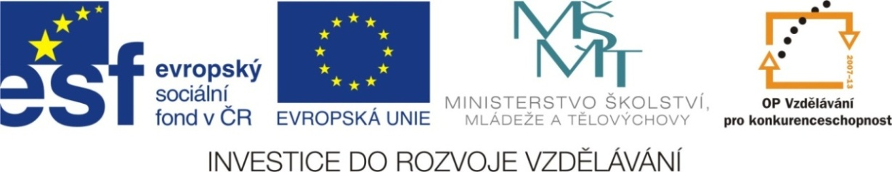

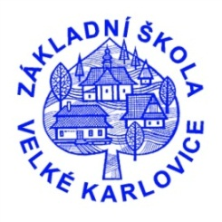

Výukový materiál: | EUPŠ _OP VK_Gavlíková_AJ,4_13_Body
Šablona: | III/2
Sada: | AJ,4
Autor: | Mgr. Zdenka Gavlíková
Vytvořeno: | Duben 2013
Ověřeno: | 15 . 4 . 2013
Ročník: | 4
Druh učebního materiálu: | Pracovní list
Vzdělávací oblast: | Jazyk a jazyková komunikace
Předmět: | Anglický jazyk
Tematický okruh: | Me and my friends
Téma: | Body
Anotace: | Žáci si v pracovním listě procvičí části lidského těla a přídavná
 | jména, která se k lidskému tělu pojí
Poznámky:

BODY
1. Spoj
krk rameno noha hlava ruka paže břicho záda koleno chodidlo
arm leg neck head shoulder knee hand foot belly beck
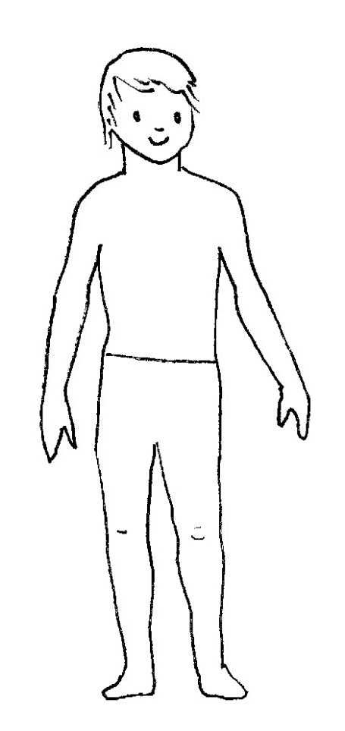
2. Spoj slova s částmi těla
head
neck
arm
shoulder
hand
beck
belly
leg
knee
foot
3. Spoj obrázek se slovem
slim tall fat beautiful short
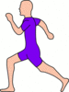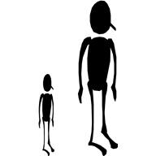

ŘEŠENÍ
1. Spoj
krk rameno noha hlava ruka paže břicho záda koleno chodidlo
arm leg neck head shoulder knee hand foot belly beck
2. Spoj slova s částmi těla
head
neck
arm
shoulder
hand
beck
belly
leg
knee
foot
3. Spoj obrázek se slovem
slim tall fat beautiful short

Citace:
archiv autorky
http://www.pdclipart.org/albums/Sports_and_Recreation__Jogging_Running_Walk/thumb_jogging_slim.png
http://www.pdclipart.org/albums/People__Male/thumb_man_02.png
http://officeimg.vo.msecnd.net/en-us/images/MB900078704.jpg
http://www.pdclipart.org/albums/People__Female/thumb_woman_5.png

